10 avril 2016

3ème dimanche de Pâques

Année C

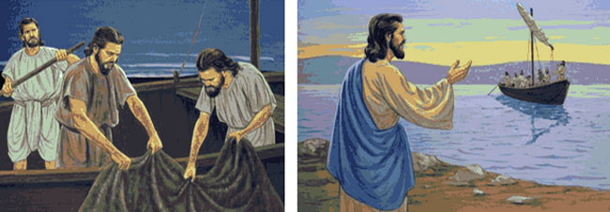
Jésus se donne à reconnaitre
Après des évènements exceptionnels, nous pouvons être portés par une force neuve et aborder le quotidien avec grand joie. A d’autres moments, c’est plutôt l’inverse : reprendre les activités ordinaires est pesant, rien ne réussit, le filet est vide…
Le Ressuscité semble s’être absenté de notre vie… peut-être l’avons-nous laissé sur le rivage ? Comment la mission serait-elle alors fructueuse ? Comment tiendrons-nous si notre proclamation de la Bonne Nouvelle rencontre la contradiction, si nous sommes mis en cause, moqués, écartés… sous couvert de laïcité ?
Il peut arriver que nous ne soyons pas présent au Christ, mais lui et toujours avec nous. Il se donne à reconnaître jour après jour, dans toutes nos relations, dans ce que nous vivons en son Nom, dans la liturgie et les sacrements, en particulier l’Eucharistie.

1ère lecture : « Nous sommes les témoins de tout cela avec l’Esprit Saint »
Lecture du livre des Actes des Apôtres (Ac 5, 27b-32.40b-41)
En ces jours-là, les Apôtres comparaissaient devant le Conseil suprême. Le grand prêtre les interrogea : « Nous vous avions formellement interdit d’enseigner au nom de celui-là, et voilà que vous remplissez Jérusalem de votre enseignement. Vous voulez donc faire retomber sur nous le sang de cet homme ! » En réponse, Pierre et les Apôtres déclarèrent : « Il faut obéir à Dieu plutôt qu’aux hommes. Le Dieu de nos pères a ressuscité Jésus, que vous aviez exécuté en le suspendant au bois du supplice. C’est lui que Dieu, par sa main droite, a élevé, en faisant de lui le Prince et le Sauveur, pour accorder à Israël la conversion et le pardon des péchés. Quant à nous, nous sommes les témoins de tout cela, avec l’Esprit Saint, que Dieu a donné à ceux qui lui obéissent. »
Après avoir fait fouetter les Apôtres, ils leur interdirent de parler au nom de Jésus, puis ils les relâchèrent. Quant à eux, quittant le Conseil suprême, ils repartaient tout joyeux d’avoir été jugés dignes de subir des humiliations pour le nom de Jésus. – Parole du Seigneur.

Psaume : Ps 29 (30), 3-4, 5-6ab, 6cd.12, 13
R/ Je t’exalte, Seigneur, tu m’a relevé.
Quand j’ai crié vers toi, Seigneur,
mon Dieu, tu m’as guéri ;
Seigneur, tu m’as fait remonter de l’abîme
et revivre quand je descendais à la fosse.
Fêtez le Seigneur, vous, ses fidèles,
rendez grâce en rappelant son nom très saint.
Sa colère ne dure qu’un instant,
sa bonté, toute la vie.
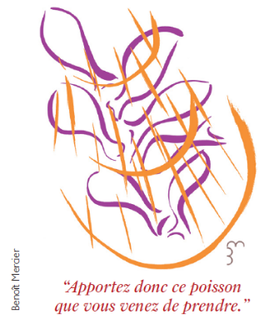
Avec le soir, viennent les larmes,
mais au matin, les cris de joie !
Tu as changé mon deuil en une danse,
mes habits funèbres en parure de joie !
Que mon cœur ne se taise pas,
qu’il soit en fête pour toi ;
et que sans fin, Seigneur, mon Dieu,
je te rende grâce !

2ème lecture : « Il est digne, l’Agneau immolé, de recevoir puissance et richesse »
Lecture de l’Apocalypse de saint Jean (Ap 5, 11-14)
Moi, Jean, j’ai vu : et j’entendis la voix d’une multitude d’anges qui entouraient le Trône, les Vivants et les Anciens ; ils étaient des myriades de myriades, par milliers de milliers. Ils disaient d’une voix forte : « Il est digne, l’Agneau immolé, de recevoir puissance et richesse, sagesse et force, honneur, gloire et louange. »
Toute créature dans le ciel et sur la terre, sous la terre et sur la mer,
et tous les êtres qui s’y trouvent, je les entendis proclamer : « À celui qui siège sur le Trône, et à l’Agneau, la louange et l’honneur, la gloire et la souveraineté pour les siècles des siècles. » Et les quatre Vivants disaient : « Amen ! » ; et les Anciens, se jetant devant le Trône, se prosternèrent.
– Parole du Seigneur.

Evangile : « Jésus s’approche ; il prend le pain et le leur donne ; et de même pour le poisson »
Acclamation : Alléluia. Alléluia. Le Christ est ressuscité, le Créateur de l’univers, le Sauveur des hommes. Alléluia
Évangile de Jésus Christ selon saint Jean (Jn 21, 1-14)
En ce temps-là, Jésus se manifesta encore aux disciples sur le bord de la mer de Tibériade, et voici comment. Il y avait là, ensemble, Simon-Pierre, avec Thomas, appelé Didyme (c’est-à-dire Jumeau), Nathanaël, de Cana de Galilée, les fils de Zébédée, et deux autres de ses disciples.
Simon-Pierre leur dit : « Je m’en vais à la pêche. » Ils lui répondent :
« Nous aussi, nous allons avec toi. » Ils partirent et montèrent dans la barque ; or, cette nuit-là, ils ne prirent rien.
Au lever du jour, Jésus se tenait sur le rivage, mais les disciples ne savaient pas que c’était lui. Jésus leur dit : « Les enfants, auriez-vous quelque chose à manger ? » Ils lui répondirent : « Non. » Il leur dit :
« Jetez le filet à droite de la barque, et vous trouverez. » Ils jetèrent donc le filet, et cette fois ils n’arrivaient pas à le tirer, tellement il y avait de poissons. Alors, le disciple que Jésus aimait dit à Pierre :
« C’est le Seigneur ! » Quand Simon-Pierre entendit que c’était le Seigneur, il passa un vêtement, car il n’avait rien sur lui, et il se jeta à l’eau. Les autres disciples arrivèrent en barque, traînant le filet plein de poissons ; la terre n’était qu’à une centaine de mètres.
Une fois descendus à terre, ils aperçoivent, disposé là, un feu de braise avec du poisson posé dessus, et du pain. Jésus leur dit : « Apportez donc de ces poissons que vous venez de prendre. » Simon-Pierre remonta et tira jusqu’à terre le filet plein de gros poissons : il y en avait cent cinquante-trois. Et, malgré cette quantité, le filet ne s’était pas déchiré. Jésus leur dit alors : « Venez manger. » Aucun des disciples n’osait lui demander : « Qui es-tu ? » Ils savaient que c’était le Seigneur. Jésus s’approche ; il prend le pain et le leur donne ; et de même pour le poisson. C’était la troisième fois que Jésus ressuscité d’entre les morts se manifestait à ses disciples.
– Acclamons la Parole de Dieu.
Prière universelle
- Pour notre pape, pour celles et ceux à qui tu confies la mission de guider l’Église. Seigneur, nous te prions.
- Pour les hommes et les femmes qui doutent et qui te cherchent en ce monde, pour les croyants de toutes religions. Seigneur, nous te prions.
- Pour celles et ceux que tu appelles à être artisans de paix, pour les hommes et les femmes qui travaillent à l’entente des peuples. Seigneur, nous te prions.
- Pour les petits, les pauvres et les malades, pour celles et ceux qui guettent une parole pour orienter leur vie. Seigneur, nous te prions.
- Pour notre communauté, pour celles et ceux qui nous aident à reconnaître le Ressuscité et qui nous guident à la rencontre du Christ. Seigneur, nous te prions.
Un déjeuner avec le Christ ressuscité !
7 disciples (chiffre sacré par excellence) vivent une expérience extraordinaire que l’évangéliste relate de manière symbolique. Jésus, depuis le rivage, conseille aux pêcheurs bredouilles de jeter le filet à droite : la droite symbolise la tendresse de Dieu. De fait, le filet est plein à craquer, 153 poissons : les 7 dons de l’Eglise additionnés à 10 (chiffre qui représente la loi de Moïse) donnent 17 au total ; si l’on additionne les nombres 1 à 17 on obtient 153 ; c’est-à-dire la plénitude, la totalité des hommes !
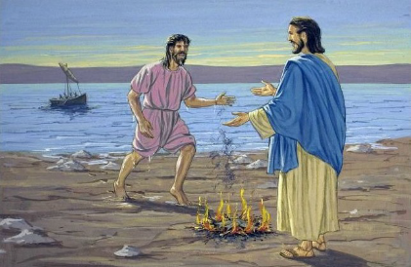
Le partage du pain et du poisson symbolise bien sûr l’Eucharistie, la présence parmi nous du Christ ressuscité, jusqu’à la fin des temps.

